Apartado, 03 de agosto de 2013 COTIZACIÓN N° 515

Señores:

PRODIAGNOSTICO S.A.

NIT: 800250192-1

DIRECCION:

INSTALACIONES DEL HOSPITAL ANTONIO ROLDAN BETANCURT

Teléfono: 8283101 EXT 117

Atendiendo su amable solicitud me complace cotizarle los siguientes servicios y productos.

|  |  |  |  |
| --- | --- | --- | --- |
| **DESCRIPCIÓN** | **CANT** | **VALOR UNITARIO** | **VALOR**  **TOTAL** |
| AIRE ACONDICIONADO DE 36.000 BTU MARCA WESTINGHOUSE AMERICANO. | 1 | $2.650.000 | $2.650.000 |
| AIRE ACONDICIONADO DE 18.000 BTU MARCA WESTINGHOUSE AMERICANO. | 1 | $1.200.000 | $1.200.000 |
| INSTALACIÓN DE AIRE ACONDICIONADO DE 36.000 BTU | 1 | $350.000 | $350.000 |
| INSTALACION DE AIRE ACONDICIONADO DE 18.000 BTU | 1 | $150.000 | $150.000 |
| TUBERIA DE COBRE 3/8 POR METRO | 10 | $6.101 | $61.010 |
| TUBERIA DE COBRE 3/4 POR METRO | 10 | $13.530 | $135.300 |
| TUBERÍA DE COBRE 1/2 POR METRO | 6 | $7.920 | $47.520 |
| TUBERÍA DE COBRE 1/4 POR METRO | 6 | $3.722 | $22.332 |
| CABLE ENCAUCHETADO 2X14 POR METRO | 8 | $2.662 | $21.296 |
| CABLE ENCAUCHETADO 2X8 POR METRO | 5 | $7.700 | $38.500 |
| CABLE ENCAUCHETADO 3X16 POR METRO | 25 | $2.153 | $53.825 |
| RUBATEX 5/8 X 1/2 POR TIRAS | 3 | $3.872 | $11.616 |
| RUBATEX 7/8 POR TIRAS | 5 | $5.580 | $27.900 |
| CANLETA 60X40 | 1 | $22.321 | $22.321 |
| TUBO PVC BLANCO POR METRO | 3 | $605 | $1.815 |
| ANGULO PLANO DE 60X40 | 1 | $4.400 | $4.400 |
| SOPORTE PARA AIRE ACONDICIONADO DE 18.000 BTU | 1 | $26.922 | $26.922 |
| SOPORTE PARA AIRE ACONDICIONADO DE 36.000 BTU | 1 | $30.250 | $30.250 |
| **TOTAL** | | | **$4.855.007** |

Observaciones:

Nuestra empresa ofrece servicios:

* INSTALACIÓN, MANTENIMIENTOS Y REPARACIÓN DE AIRES ACONDICIONADOS DE VENTANA, MINI SPLIT, MULTIPLIT Y CENTRAL.
* INSTALACIÓN, MANTENIMIENTOS Y REPARACIÓN DE AIRES ACONDICIONADOS DE VEHÍCULOS.
* SUMINISTRO DE REPUESTOS PARA AIRES ACONDICIONADOS DE VENTANA, MINI SPLIT, MULTIPLIT, CENTRAL Y DE VEHICULO.
* SOMOS CENTRO DE SERVICIO AUTORIZADO DE LA MARCA ELECTROLUX (GARANTÍAS).

Gracias por contar con nuestros servicios.

Atentamente,

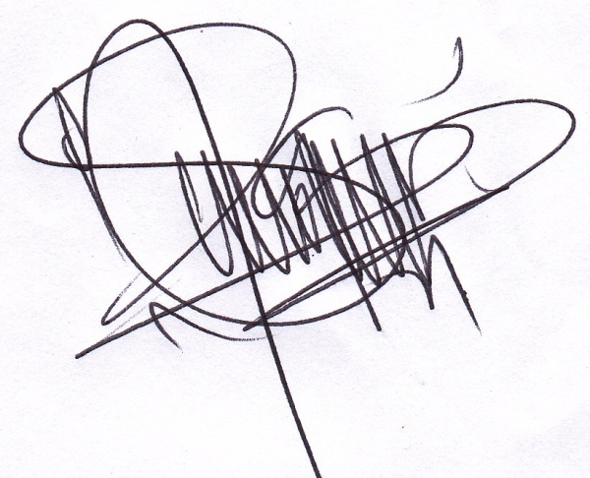

**EDWIN TAPIA PALACIOS.**

**Gerente.**